附件9
114學年度「雙向創新育成活動」
各學院下車及停車地點配置圖

請於09:00車輛到達前，指派1~2位引導同學至大門口等候，執行下列工作:
- 上車引導車輛停車(讓參訪師生下車)。
- 下車後引導參觀同學至學院指定地點。
- 引導車輛至校外大學路邊停車。

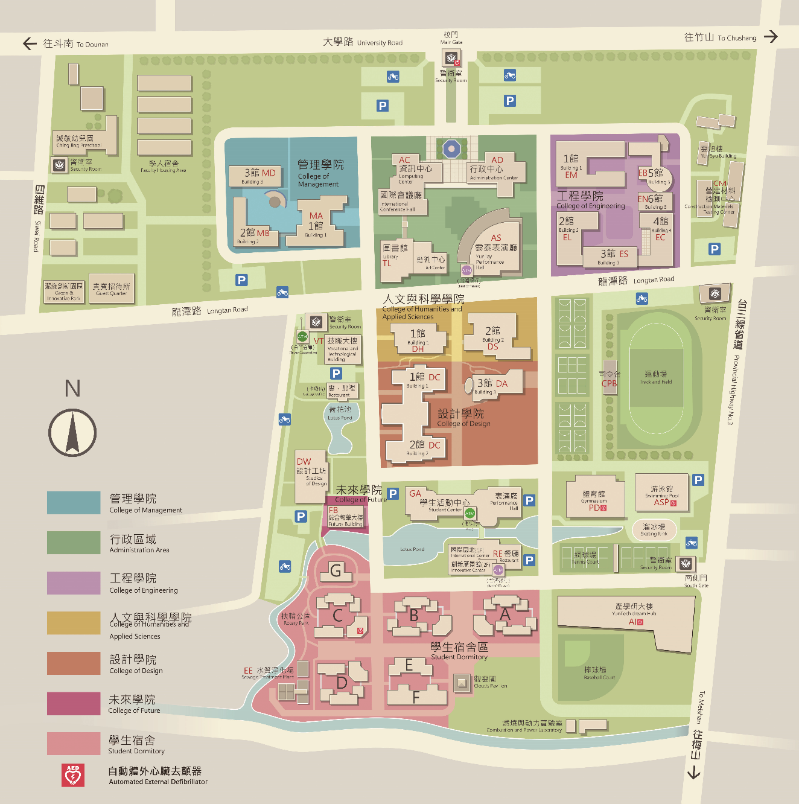
遊覽車校外停車區
工程學院
下車處
智慧科技學院
下車處
設計學院
下車處
人文學院
下車處
管理學院
下車處
圖例說明：
下車地點
行進方向
遊覽車停車區域(大學路上兩側馬路)

